*Автор: RinGO_01 Версия: 2.0 alpha*

# Что потребуется

1. HxDEditor (для копирования таблиц разделов, то есть partition tables)
2. WinHex v19.3 (для копирования OSPool)
3. WPInternals 2.9.2 (для Interop Unlock Bootloader, то есть разблокировки разгрузчика)
4. OTCUpdater (для обновления смартфона с 10586 до 14393)
5. DiskGenius (для копирования EFIESP, также Вы можете попробовать сделать это другим схожим софтом)
6. EFIESP.pmf бэкап извлеченного содержимого из VHDX файлов
7. Файлы от Gus33000
   1. Файл VHDX сконвертированный из ffu, которым поделился orangera1n
   2. UnlockedGPT.bin и ReplacementForProd-20240902T234110Z-001.zip

# Как всё провернуть

1. Прошейте оригинальный ffu (через WDRT или как-то еще), и Вы вернетесь к сборке 10.0.10586. Затем обновите (по воздуху или через OTCUpdater) смартфон до сборки 14393.
2. Разблокируйте загрузчик через Wpinternals 2.9.2.（**Замечание: сделайте только unlock bootloader**）
3. Вручную войдите в режим mass storage, и Вы сможете сделать резервную копию всего диска, то есть создать полный образ (full disk image) через winimage32.
4. Запустите HxD в режиме администратора и откройте UnlockedGPT.bin. Щелкните мышкой на опции "Tools" (Инструменты) и затем щелкните "Options" (Опции). Под элементом "Security" (Безопасность), снимите галку "Open disks as readonly by default" (Открывать по умолчанию диски в режиме только для чтения) и щелкните "OK".

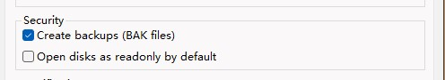

1. Щелкните "Tools" -> "Open disk". Выберите "MSFT PHONE MMC Stor" для чтения (Read).
2. Скопируйте шестнадцатиричные данные, начиная со строки "00000000" и по строку "000017F0" файла "UnlockedGPT.bin", а затем вставьте их в точно такое же расположение (location) диска смартфона. И строка "000017F0" должна быть последней строкой "Sector 11".
3. По завершению операции, нажмите ctrl+s, чтобы сохранить изменения. Выйдите из утилиты HxD и откройте Управление дисками командой "diskmgmt.msc".
4. Выберите Mobile Disk (Мобильный диск) и "Action" -> "Fresh" (Действие -> Освежить/Обновить).
5. Используйте DiskGenius , чтобы прошить EFIESP.pmf в раздел EFIESP смартфона (возможное название ESP).

Затем закройте утилиту DiskGenius.

1. Переведите диск смартфона в состояние "Offline" :

Запустите "CMD" в режиме администратора и выполните поочередно следующие команды

diskpart

lis dis

sel dis # # is your phone disk

offline disk

attr disk clear readonly

1. Дважды щелкните мышкой на файле VHDX чтобы подмонтировать (mount) его.
2. Запустите WinHex как администратор и щелкните "Tools" -> "Disk Tools" ->"Clone disk...". (*если WinHex при этом вдруг перестанет отвечать, отсоедините свой смартфон, дождитесь появления всплывающего окошка winhex, а затем подключите смартфон обратно.)*
3. Выберите "**Msft Virtual Disk** " в качестве диска-источника и "**MSFT PHONE MMC Stor**" как диск-приёмник. **НЕ ВЫБИРАЙТЕ** "Copy entire medium" (Копировать весь носитель), а введите "**8720384**" в качестве "*Start sector(source)*" (Начальный сектор источника) и "*Start sector(destination)*" (Начальный сектор приёмника), а также введите "**52348928**" в качестве "*Number of sectors to copy*" (Число секторов для копирования). Оставьте все остальные значения как есть (по умолчанию) и щелкните "OK" для начала операции. Подождите около 2х часов (во время данного процесса *WinHex может не отвечать, так что, пожалуйста, будьте терпеливы.*)

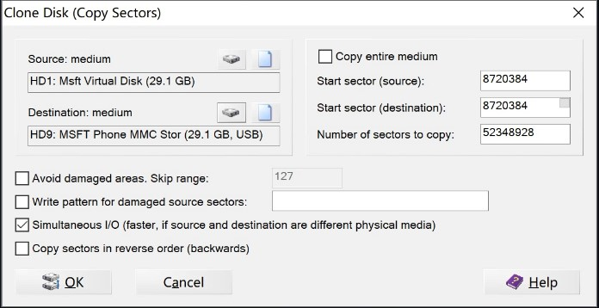

1. После завершения операции, “отключите” (detach) файл vhdx (*Вы можете просто щелкнуть правой кнопкой мышки на "HACK_EFIESP" в Проводнике и выбрать "Eject"*).
2. Переведите диск смартфона в состояние "Online" :

Запустите "CMD" в режиме администратора и выполните поочередно следующие команды

diskpart

lis dis

sel dis # # is your phone disk

online disk

1. Отсоедините смартфон от ПК и подключите снова. Скопируйте "qcdsp1v28992.mbn" и "qcdsp28992.mbn", извлеченные из "ReplacementForProd-20240902T234110Z-001.zip", в "MainOS:\Windows\System32" и замените исходные файлы (original files).
2. Загрузитесь и надейтесь на лучшее!

# Замечания

1. Если телефон был выключен до и после копирования OSPool, используйте SD-карту для загрузки в режиме запоминающего устройства, а не Windows Phone Internals.
2. При копировании и замене двух файлов MBN **НЕ ИСПОЛЬЗУЙТЕ** DiskGenius.
3. Похоже, что OSpool содержит бомбу замедленного действия, поэтому, пожалуйста, старайтесь не перезагружаться и не менять время.

Если после перезагрузки телефон продолжает загружаться вместо того, чтобы перейти на рабочий стол, попробуйте выполнить следующие действия:

* 1. Используйте SD-карту для загрузки в режиме Mass Storage.

Запустите DiskGenius и прошейте HACK_EFIESP.pmf , Data.pmf , OSData.pmf и PreInstalled.pmf Извлечен из файлов VHDX в соответствующие разделы в OSPool.

* 1. Снова надейтесь на лучшее. : )

# Благодарности

1. Ritsu_909: За ценные указания, что вообще делать. [Github Page](https://github.com/Ritsu909/Andromeda_17686)
2. Gus_33000: Он поделился рядом нужных файлов и утилит, которые очень помогли.
3. OrangeRa1n: Он расшарил образ Andromeda, дав ему путёвку в жизнь.
4. Empyreal96: Он дал немало теоретических (да практических) вещей.
5. Steve_246: Этот человек выделил аппарат Lumia 950 для апробации сей доки.
6. Abc145: Он проделал с этой Андромедой кучу офигенных вещей.

7. Каждому старающемуся поддержать жизнь сей крутой истории Windows Phone. :)

-- mediaexplorer74